Общество с ограниченной ответственностью «Краян»
(ООО «Краян»)

213826, Республика Беларусь, Могилевская обл., г. Бобруйск, ул. Бахарова, 108
тел.: +375 (29) 1497797 e-mail: 5609460@mail.ru


Сертификат соответствия:
EАЭС KG417/033.BY.02.00537
Действителен до:
19.09.2026

МАШИНЫ ДЛЯ УБОРКИ КАРТОФЕЛЯ ПОЛУНАВЕСНЫЕ ДЛЯ МОТОБЛОКОВ И МИНИТРАКТОРОВ

КАРТОФЕЛЕКОПАТЕЛЬ ДЛЯ МИНИТРАКТОРА
ТИП КК-01

ПАСПОРТ
791217115.005-КК-01-2023 ПС

 | Внимательно ознакомьтесь с настоящим Паспортом!  Настоящий Паспорт является важной частью Вашего картофелекопателя. Он не должен быть утерян!  Изготовитель освобождается от ответственности за работоспособность картофелекопателей, несчастных случаев при сборке, эксплуатации и техническом обслуживании в случае, если данные события произошли вследствие действий, не соответствующих требованиям настоящего паспорта, использованию картофелекопателей не по назначению.

г. Бобруйск, 2023 г.

СОДЕРЖАНИЕ

ОБЩИЕ ПОЛОЖЕНИЯ…………………………………………………………….... | 3
1. ОБЩИЕ СВЕДЕНИЯ ОБ ИЗДЕЛИИ……………………………………………... | 4
2. УСЛОВИЯ ПРИМЕНЕНИЯ………………………………………………………. | 5
3. КОМПЛЕКТ ПОСТАВКИ………………………………………………………… | 5
4. ОСОБЕННОСТИ КОНСТРУКЦИИ И ОСНОВНЫЕ ТЕХНИЧЕСКИЕ ХАРАКТЕРИСТИКИ………………………………………………….…………… | 5
5. ПОКАЗАТЕЛИ НАДЕЖНОСТИ…….…………………………………………. | 8
6. ПРИНЦИП РАБОТЫ………………….………………………………………... | 8
7. ПОРЯДОК ВВОДА В ЭКСПЛУАТАЦИЮ……………………………………. | 9
8. ЭКСПЛУАТАЦИЯ И ТЕХНИЧЕСКОЕ ОБСЛУЖИВАНИЕ……………... | 9
9. СВЕДЕНИЯ О КВАЛИФИКАЦИИ ОПЕРАТОРА (ПОЛЬЗОВАТЕЛЯ, ПЕРСОНАЛА)……………………………………………….……………………... | 11
10. ТРЕБОВАНИЯ БЕЗОПАСНОСТИ……………..…………………………….. | 12
11. РЕМОНТ……………….………………………………………………………... | 14
12. УКАЗАНИЯ ПО ВЫВОДУ ИЗ ЭКСПЛУАТАЦИИ И УТИЛИЗАЦИИ……… | 14
13. МАРКИРОВКА …………………………..……………………………………... | 14
14. УПАКОВКА………………………………………………………………………. | 15
15. ТРАНПОРТИРОВКА И ХРАНЕНИЕ…………………………………………… | 15
16. СВИДЕТЕЛЬСТВО О ПРИЕМКЕ И КОНСЕРВАЦИИ…….………………. | 17
ГАРАНТИЙНЫЙ ТАЛОН…………………………………………………………… | 18
УЧЕТ ТЕХНИЧЕСКОГО ОБСЛУЖИВАНИЯ…………………………………… | 20
СВЕДЕНИЯ О РЕМОНТЕ………………………………………………………… | 21
ПРИЛОЖЕНИЕ А – ПЕРЕЧЕНЬ ИНТЕНСИВНО ИЗНАШИВАЮЩИХСЯ ДЕТАЛЕЙ…………………………………………………………………………… | 22

ОБЩИЕ ПОЛОЖЕНИЯ

Настоящий Паспорт является документом, объединенным с руководством по эксплуатации и техническому обслуживанию, а также документом, удостоверяющим гарантии изготовителя на картофелекопатель.
Настоящий Паспорт содержит сведения о конструкции, принципе действия и основных технических характеристиках картофелекопателя, а также указания, необходимые для его правильного и безопасного транспортирования, хранения, эксплуатации и технического обслуживания.
Настоящий Паспорт предназначен для изучения Пользователем основных технических характеристик и особенностей конструкции картофелекопателя, а также требований к его транспортированию, хранению, эксплуатации, техническому обслуживанию, ремонту, выводу из эксплуатации и безопасной утилизации.
К эксплуатации и обслуживанию картофелекопателя, ремонту, допускаются лица, достигшие 18-летнего возраста, изучившие настоящий Паспорт, характеристики и особенности конструкции картофелекопателя, правила эксплуатации и производства работ по техническому обслуживанию и ремонту, требования техники безопасности и охраны труда и не имеющие медицинских противопоказаний.

- ОБЩИЕ СВЕДЕНИЯ ОБ ИЗДЕЛИИ

  - Наименование изделия:

Картофелекопатель для минитрактора
конвейерный полунавесной под ВОМ. Тип КК-01.
^{наименование изделия}

  - Назначение изделия:

Для агрегатирования с минитракторами, с целью последующего механизированного выкапывания клубней картофеля (отделения клубней от почвы и укладывания на поверхность для дальнейшего ручного сбора) в частных приусадебных домашних хозяйствах, в садах и огородах коллективного и индивидуального пользования.
Также возможно выкапывание (собирание) лука, свеклы, чеснока.
^{назначение изделия}

  - Обозначение и наименование технического нормативного правового акта (ТНПА), устанавливающего требования к изделию:

ТУ BY 791217115.005-2020 «Машины для уборки картофеля полунавесные для мотоблоков и минитракторов. Технические условия»
обозначение и наименование ТНПА

  - Изготовитель:

Общество с ограниченной ответственностью «Краян»
^{наименование изготовителя}

  - Адрес местонахождения изготовителя:

Республика Беларусь, 213826, Могилевская обл., г. Бобруйск, ул. Бахарова, 108.
юридический адрес, адрес производства

СВЕДЕНИЯ О ПРОХОЖДЕНИИ ПРОЦЕДУР ПОДТВЕРЖДЕНИЯ СООТВЕТСТВИЯ

Документ | Кем выдан / зарегистрирован | Срок действия
Сертификат соответствия EАЭС KG417/033.BY.02.00537 | ООО «КСК Альянс» | до 19.09.2026

- УСЛОВИЯ ПРИМЕНЕНИЯ

  - Картофелекопатель предназначены для эксплуатации в условиях, соответствующих климатическому исполнению УХЛ1 по ГОСТ 15150.
  - Рабочие (максимальные) значения параметров окружающей среды при эксплуатации картофелекопателя:
- рабочее значение температуры воздуха при эксплуатации:
- – верхнее – плюс 40 °С;
- – нижнее – 0 °С;
- максимальное значение температуры воздуха при эксплуатации:
- – верхнее – плюс 45 °С;
- – нижнее – 0 °С;
- относительная влажность – до 100 % (при температуре плюс 25 °С).

Ограничивающие условия воздействия внешних физических факторов для использования картофелекопателя:
- скорость движения тягового механизма (минитрактора) – не более 5 км/ч;
- не допускается использование при выпадении атмосферных осадков;
- использование на легких и средних почвах (при влажности не более 27 %), в том числе засоренных камнями (до 8-9 т/га), при твердости почвы до 20 кг/см².

КОМПЛЕКТ ПОСТАВКИ

Комплектность поставки картофелекопателя приведена в таблице 1 настоящего паспорта.
Таблица 1
Наименование | Ед. изм. | Кол-во | Отметка о наличии
1 Рама в сборе | шт. | 1 | +
2 Колесо в сборе | шт. | 2 | +
3 Нож | шт. | 1 | +
4 Бункер | шт. | 1 | +
5 Решётка | шт. | 1 | +
6 Сцепка | шт. | 1 | +
7 Штанга | шт. | 1 | +
8 Эксплуатационная документация (паспорт) | экз. | 1 | +
9 Копия док. «Обоснование безопасности» | экз. | 1 | +

ОСОБЕННОСТИ КОНСТРУКЦИИ И ОСНОВНЫЕ ТЕХНИЧЕСКИЕ ХАРАКТЕРИСТИКИ

  - Картофелекопатель конвейерный – универсальный, практичный агрегат, с помощью которого можно выкапывать не только картофель, но и другие корнеплоды, такие как свекла, лук, чеснок. Отличается от других видов копателей меньшим повреждением и более тщательной очисткой корнеплодов при выкапывании.
  - В связи с постоянной работой по совершенствованию картофелекопателей, в их конструкцию могут быть внесены изменения, не влияющие на технические характеристики.
  - Общий вид картофелекопателя приведен на рисунке 1 настоящего Паспорта.
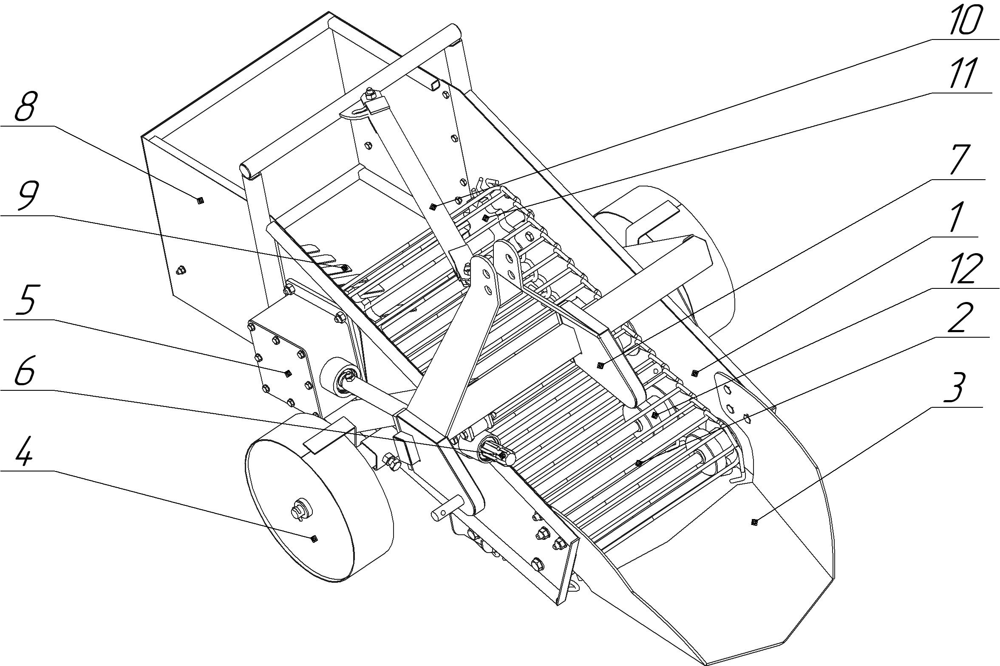

1 – рама; 2 – конвейер; 3 – нож; 4 – колесо; 5 – редуктор;
6 – вал приводной; 7 – сцепное устройство; 8 – бункер; 9 – решётка; 10 – штанга; 11 – приводной вал конвейера; 12 – ось конвейера.

Рисунок 1 – Общий вид картофелекопателя

  - Картофелекопатель конвейерный состоит из сварной рамы (1), на которой крепится нож (3), колёса (4), бункер (8) с решёткой (9), сцепное устройство (7) со штангой (10), приводной вал (6), редуктор (5), конвейер (2) с приводным валом (11) и осями (12).
На раме (1) расположен привод картофелекопателя, который посредством приводного вала (6) через редуктор (5), приводной вал конвейера (11) и оси (12) приводит во вращение конвейер (2).
На боковых частях рамы установлены два опорных колеса (4).
Подрезаемый ножом (3) пласт грядки поступает на конвейер (2) картофелекопателя. На конвейере пласт подвергается крошению и просеиванию между прутками за счет разности поступательной скорости минитрактора и скорости полотна конвейера. Не просеявшиеся комки почвы (диаметр более 25 мм), клубни картофеля и ботва выбрасывается на поверхность поля по следу минитрактора. Регулировка глубины хода ножа производится при помощи сцепного устройства (7) и гидравлики минитрактора. При слишком большом заглублении ножа увеличивается тяговое сопротивление, снижается производительность картофелекопателя, увеличивается расход топлива минитрактора. Во избежание самовыглубления и повышенного повреждения клубней при работе на легких почвах, поступательная скорость минитрактора с картофелекопателем должна быть увеличена.
  - Основные технические и технологические характеристики картофелекопателя, характеристики агрегатирования приведены в таблице 2 настоящего Паспорта.

Таблица 2
Наименование параметра | Значение
Основные технические характеристики
Рабочая скорость, км/ч | 3-5
Количество одновременно выкапываемых рядов, шт. | 1
Колея колес, см (регулируется) | 84-100
Ширина ножа, см | 42
Ширина полосы выкопанных клубней, см | 42
Максимальная глубина хода подкатывающих органов, см | 18
Габаритные размеры, мм
- ширина; | 960
- длина; | 1600
- высота | 1000
Масса, кг | 120
Диаметр проволоки конвейера (транспортера), мм | 8
Основные характеристики агрегатирования
Вид (тип) крепления навесного оборудования | трехточечное
Необходимая мощность минитрактора, л.с. | 12-25
Модельный ряд минитракторов для агрегатирования:
- Беларус | 320, 4М
- Catmann | XD-300,  XD-25
- Rossel | RT-282D
- Другие
Технологические характеристики
Полнота выкапывания клубней, %, не менее (при условии посадки механизированным способом) | 90
Количество повреждений на 100 клубней, шт., не более | 5

  - Производительность картофелекопателя варьируется от 0,05 до 0,15 га/ч со скоростью движения 3-5 км/ч.
  - Картофелекопатель целесообразно использовать для выкапывания картофеля, посаженного механизированным способом (при помощи полунавесных картофелесажалок). При выкапывании картофеля, посаженного вручную, большая часть клубней может оставаться в земле (процент полноты выкапывания клубней будет ниже), т.к. при посадке вручную сложно соблюдать заданную глубину посадки.

ПОКАЗАТЕЛИ НАДЕЖНОСТИ

  - Показатели надежности картофелекопателей приведены в таблице 3 настоящего Паспорта.
Таблица 3
Наименование показателя | Значение
Средний срок службы, лет, не менее | 5
Средняя наработка на отказ, ч, не менее | 100
Среднее время восстановления работоспособного состояния, ч, не более | 16
Примечания
1 Средний срок службы приведен с учетом проведения обязательных регламентных работ и отсутствия внешних воздействий, затрудняющих нормальную работу машины. Указанный средний срок службы не распространяется на интенсивно изнашивающиеся детали рабочих органов, ресурс которых и рекомендуемая частота замены (если это предусмотрено конструкцией) указываются в эксплуатационной документации.
2 Среднее время восстановления работоспособного состояния установлено без учета времени, необходимого на доставку запасных частей или заменяемых элементов и приезд специалиста по техническому обслуживанию и ремонту.

  - Критерии отказов и предельных состояний
К отказам (событие, заключающиеся в нарушении работоспособности) картофелекопателя относят:
- отсутствие рабочих перемещений – устранимый отказ приводных и движущихся элементов;
- устранимый отказ элементов агрегатирования;
- устранимая потеря устойчивости.
К предельным состояниям (при которых дальнейшее применение по назначению недопустимо или нецелесообразно, либо восстановление исправного или работоспособного состояния невозможно или нецелесообразно) картофелекопателя относят:
- начальная стадия нарушение целостности деталей;
- нарушение геометрической формы деталей (элементов) вследствие абразивного, эрозийного или коррозионного износа, препятствующего нормальному функционированию, необратимые разрушения деталей, вызванные старением материалов, в том числе дефекты вала привода, которые могут привести к его разрыву (трещины всех видов и направлений);
- заедание, заклинивание подвижных частей;
- снижение наработки на отказ ниже допустимого уровня;
- иные виды отказов картофелекопателя, восстановление которых технически невозможно или экономически нецелесообразно.

ПРИНЦИП РАБОТЫ

  - Принцип работы картофелекопателя описан в п.п. 4.4 и 4.7 настоящего паспорта.

ПОРЯДОК ВВОДА В ЭКСПЛУАТАЦИЮ

После распаковки картофелекопателя, необходимо подвергнуть его внешнему осмотру на предмет соответствия конструкции, отсутствия дефектов, механических повреждений, комплектности, а также опробованию – на предмет надежности крепления и характера перемещения подвижных частей.

Перед агрегатированием, следует убедиться в совместимости модели тягового минитрактора с данным картофелекопателем.

ЭКСПЛУАТАЦИЯ И ТЕХНИЧЕСКОЕ ОБСЛУЖИВАНИЕ

Исправная работа картофелекопателя может быть гарантирована только при постоянном и правильном уходе за ним. Необходимо выполнять следующие необходимые требования.

Одежда оператора (Пользователя), эксплуатирующего картофелекопатель и проводящего его техническое обслуживание, ремонт – не должна иметь свисающих частей и концов.

  - Транспортирование картофелекопателя к месту эксплуатации должно производиться с соблюдением мер его сохранности и обеспечении безопасности.
  - Для того, чтобы растительность не засоряла конвейер картофелекопателя, необходимо за 1-2 дня до выкапывания картофеля скосить и убрать ботву, и пройти междурядья культиватором заглубив его носок на 3-5 см.

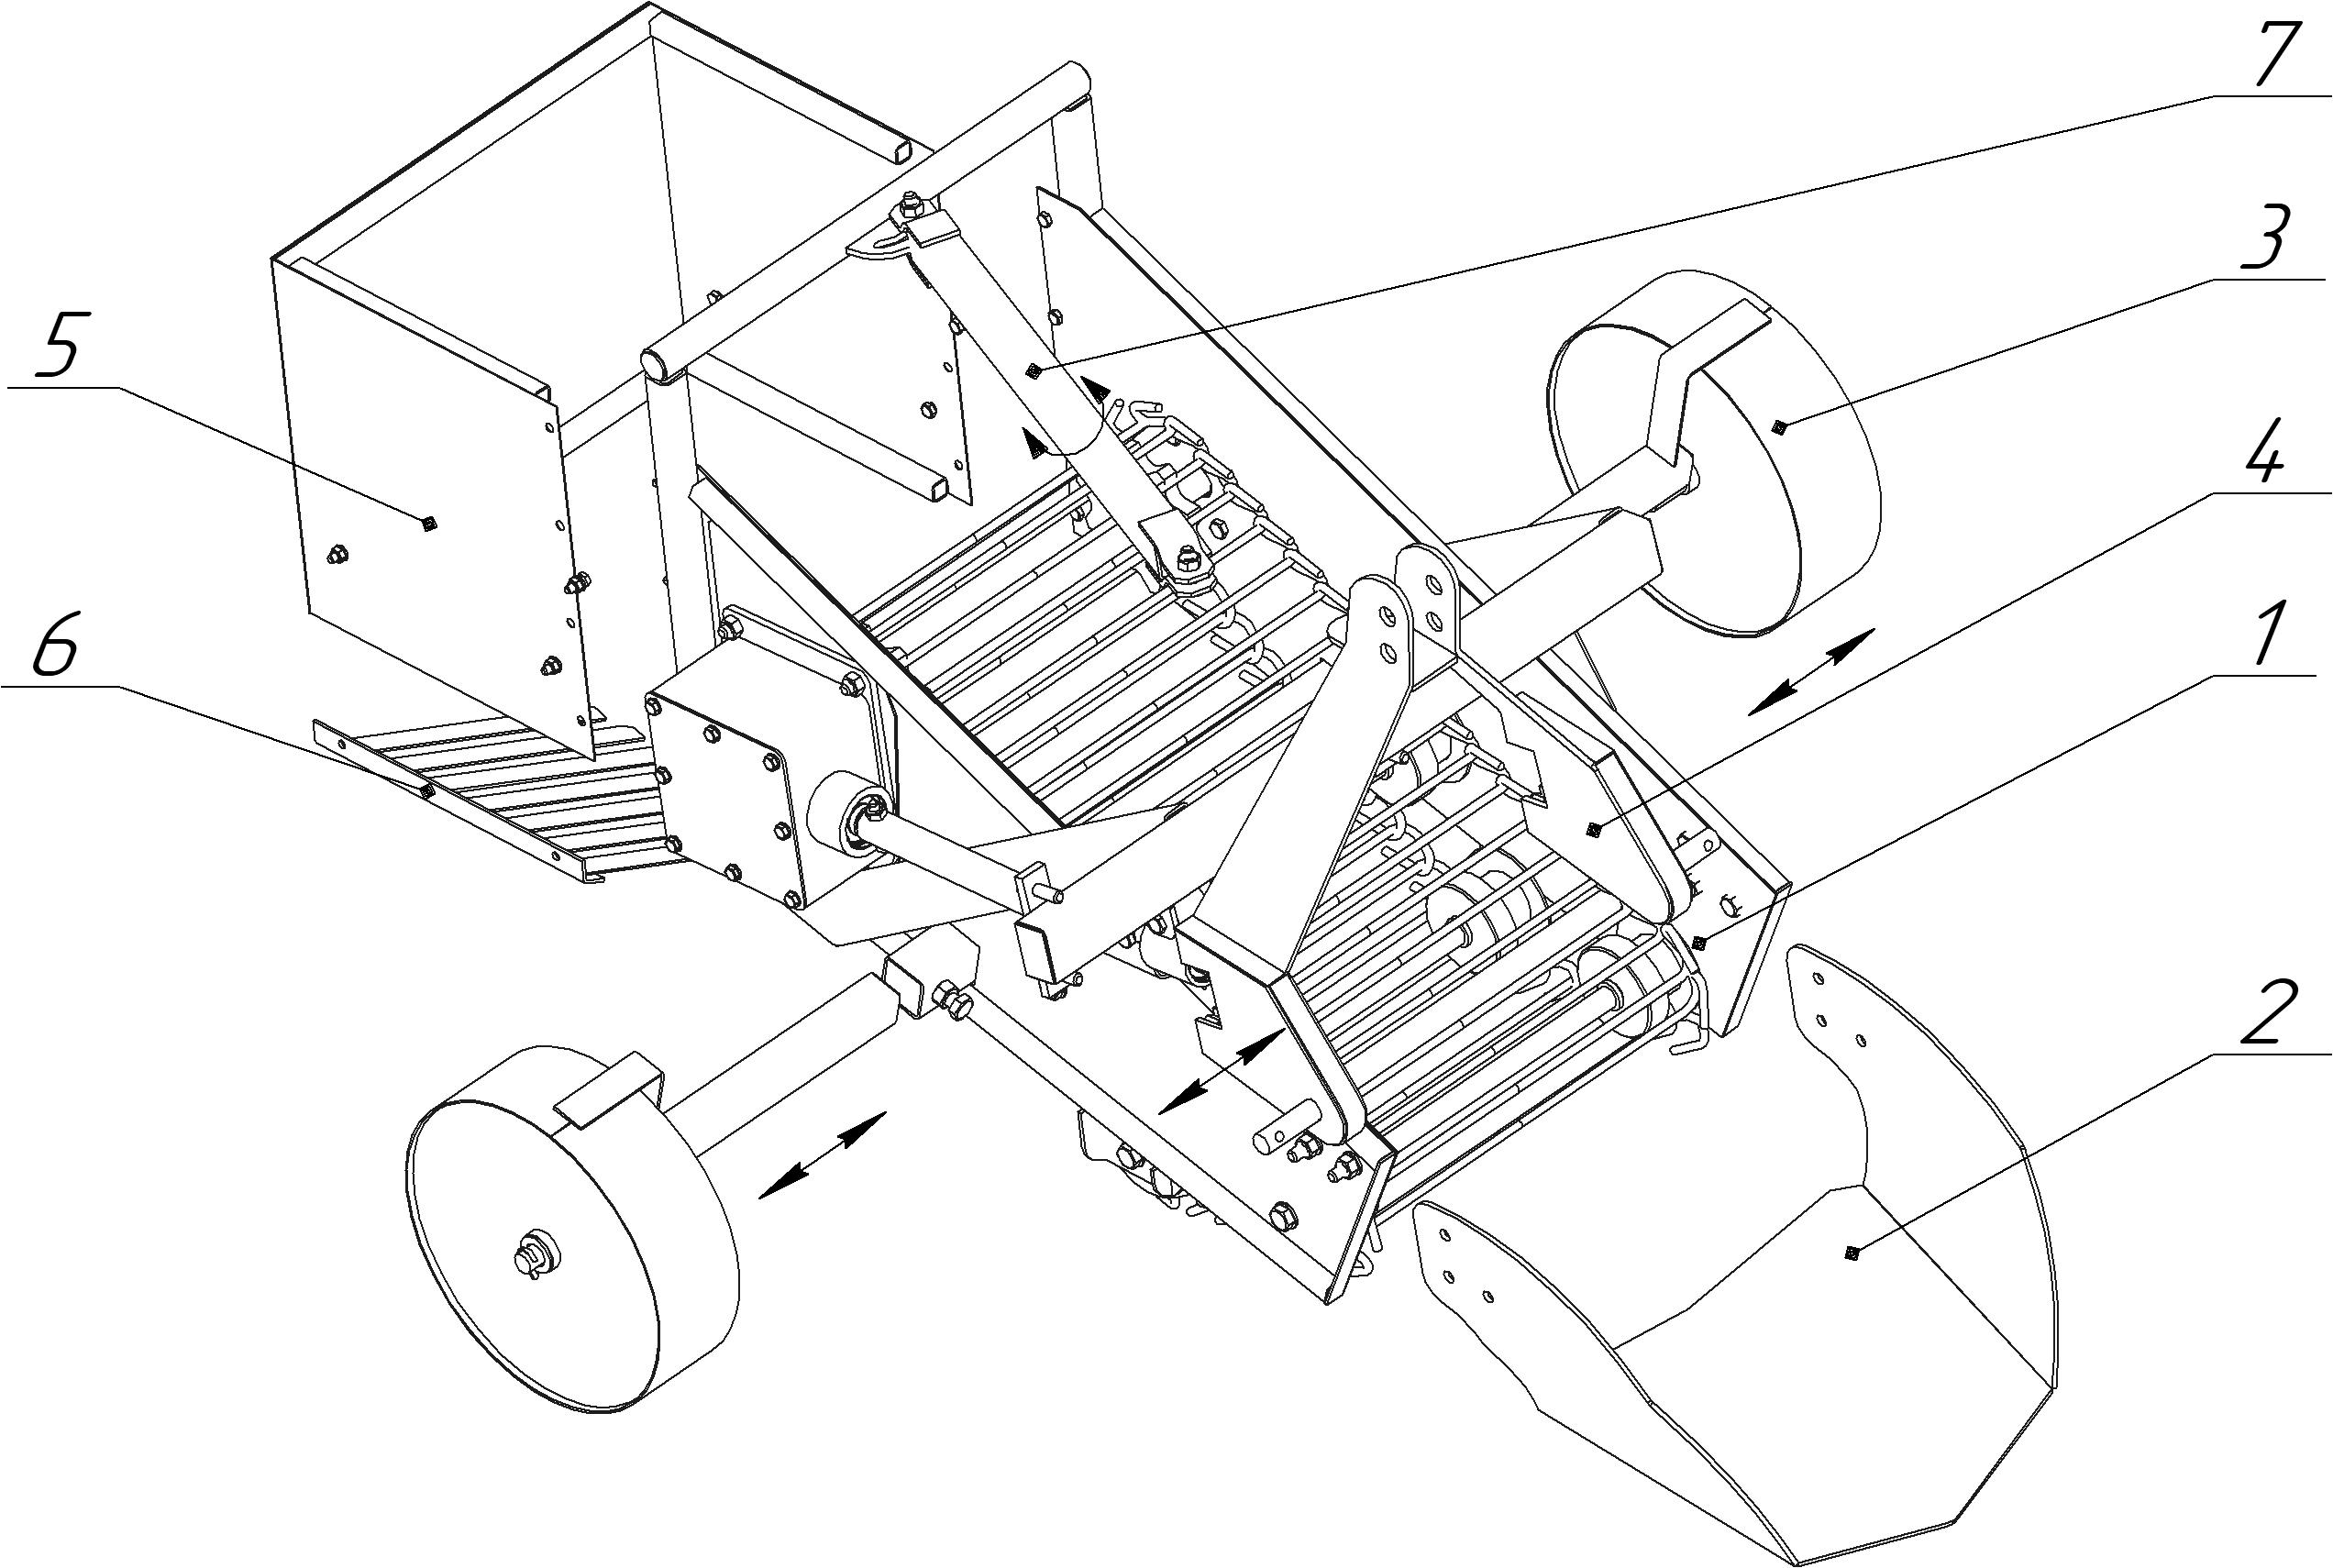
1 – рама в сборе; 2 – нож; 3 – колесо;
4 – сцепное устройство; 5 – бункер; 6 – решётка; 7 - штанга.
Рисунок 2 – Установка снятых частей картофелекопателя
  - Перед началом агрегатирования картофелекопателя (рисунок 2) с минитрактором, необходимо установить колёса (3), нож (2), бункер (5) с решёткой (6), сцепное устройство (4) и штангу (7), произвести внешний осмотр картофелекопателя, элементов агрегатирования картофелекопателя и минитрактора на предмет их совместимости, отсутствия поломок и повреждений, обратив особое внимание на состояние сцепных механизмов и их стопорных элементов.
  - Агрегатирование картофелекопателя с минитрактором следует производить в следующей последовательности:
- присоединить сцепку картофелекопателя (4) к узлу сцепки минитрактора;
- затянуть болты крепления сцепки;
- установить предохранительное стопорное устройство;
- установить стопорное кольцо или штифт с кольцом на предохранительное стопорное устройство;
- проверить надежность крепления, в случае его ослабления подтянуть болтовые соединения.
  - Картофелекопатель рассчитан на эксплуатацию со стандартным размером задник приводных колес минитрактора. Никаких дополнительных элементов для эксплуатации не требуется.
  - По окончании агрегатирования, произведите обкатку на холостом ходу в течение 3 мин.
  - При повышенной вибрации или при наличии посторонних шумов во время работы картофелекопателя, следует немедленно остановить работу картофелекопателя, заглушить минитрактор, выявить и устранить неполадки.
  - После обкатки заглушите минитрактор и произведите внешний осмотр картофелекопателя и опробование надежности крепления соединений, при необходимости произведите их подтяжку.
  - При первом заезде регулируется глубина погружения ножа и скорость движения. Нож должен идти в почве несколько ниже гнезд клубней картофеля, чтобы не повреждать их и не оставлять в почве. Регулировка глубины ножа осуществляется при помощи узла сцепки минитрактора. Обычно устанавливается глубина подкапывания 16-18 см. На выходе с конвейера должно оставаться небольшое количество земли (чтобы клубни меньше контактировали с прутками конвейера), клубни и крупные комки земли. Если глубина погружения ножа нормальная, а на конвейере много засыпанного картофеля, нужно отрегулировать глубину погружения ножа, до достижения желаемого результата. На сепарацию влияет залипание землёй прутков конвейера, поэтому регулировка осуществляется после того, как вы убедились, что на конвейере нет перекрытых участков.
  - При переезде минитрактора с картофелекопателем и при разворотах, агрегатированный с минитрактором картофелекопатель должен быть поднят.

ЗАПРЕЩАЕТСЯ производить поворот при заглубленном ноже картофелекопателя.

  - Уборку картофеля целесообразно проводить с пропуском через каждые 2 ряда, т.к. при сплошной уборке часть клубней может попасть под колеса минитрактора или картофелекопателя.
  - При проходе картофелекопателя в земле остаётся некоторое количество клубней, при низком урожае и мелких клубнях потери в земле увеличиваются, поэтому после машинной уборки картофеля поле необходимо перебороновать в два следа или перепахать его и подобрать картофель.
  - Картофелекопатель рассчитан на длительный срок эксплуатации, спроектирован и изготовлен из материалов высокого качества по современной технологии. Но, несмотря на это, картофелекопатель нуждается в постоянном техническом обслуживании.
  - Для обеспечения безотказной работы картофелекопателя, продления срока службы рекомендовано производить указанные ниже мероприятия по техническому обслуживанию.
  - Оценку технического состояния картофелекопателей необходимо производить перед началом каждого сезона его использования.
При оценке технического состояния картофелекопателя необходимо проводить:
- наружный осмотр картофелекопателя;
- работоспособность картофелекопателя;
- комплектность по наличию всех крепежных элементов;
- надежность крепления разъемных соединений.
  - Периодически также следует производить окраску картофелекопателя : грунтовкой ГФ-021 (один слой), эмалью ПФ-115 (два слоя) или любой атмосферостойкой краской по технологии изготовителя краски конкретного вида. Перед окраской необходимо очистить поверхность от грязи, пыли, масляных пятен и ржавчины.
  - Перед непосредственным началом работы, каждый раз, следует внимательно проверить техническое состояние картофелекопателя.
Проверку работоспособности и функционирования всех узлов картофелекопателя следует проводить без нагрузки, на холостом ходу. Подвижные части должны двигаться легко и не заклинивать.
  - Каждый раз, по окончании работы, следует тщательно очистить картофелекопатель от пыли, грязи, остатков растений и других инородных тел, при необходимости, смазать трущиеся поверхности.

СВЕДЕНИЯ О КВАЛИФИКАЦИИ ОПЕРАТОРА (ПОЛЬЗОВАТЕЛЯ, ПЕРСОНАЛА)

  - К эксплуатации и обслуживанию картофелекопателей допускаются лица, достигшие 18-летнего возраста.
  - Эксплуатация картофелекопателя должна осуществляться оператором имеющим соответствующий навык работы с механическими средствами, обладающим достаточным уровенем понимания функционирования картофелекопателя, изучившим требования эксплуатационной документации.
  - Оператор (Пользователь) должен обеспечить безопасное использование картофелекопателя по прямому назначению в пределах установленного в настоящем Паспорте назначенного срока службы и/или ресурса, условий эксплуатации и значений воздействующих физических факторов, защиту от возможных ошибок и предполагаемого недопустимого использования картофелекопателя.
  - ЗАПРЕЩАЕТСЯ эксплуатировать картофелекопатель и осуществлять работы по его техническому обслуживанию, будучи усталым или нездоровым, в условиях заторможенной реакции вызванной употреблением медикаментозных препаратов, а также работа в алкогольном или наркотическом опьянении.

ТРЕБОВАНИЯ БЕЗОПАСНОСТИ

Перед началом эксплуатации картофелекопателя, необходимо внимательно изучить настоящий Паспорт, включая принципы безопасной эксплуатации.

  - В части требований безопасности картофелекопатели соответствуют ТР ТС 010/2011, ГОСТ 12.2.111, ГОСТ 28708 и ТУ BY 791217115.005.
  - Картофелекопатель, поступающий в обращение, в обязательном порядке укомплектован эксплуатационной документацией (настоящим Паспортом), ремонтной документацией (по требованию Заказчика), копией документа «Обоснование безопасности».
  - При эксплуатации картофелекопателя безопасность должна обеспечиваться:
- соблюдением правил безопасности при эксплуатации средств малой механизации;
- использованием картофелекопателя в соответствии с его функциональным назначением, показателями назначения в части рабочих параметров и условий эксплуатации;
- эксплуатацией картофелекопателя в соответствии с требованиями ТР ТС 010/2011 и требованиями настоящего Паспорта;
- эксплуатацией картофелекопателя при режимах, исключающих любой разумно прогнозируемый риск;
- проведением регулярного технического обслуживания и, при необходимости, ремонта картофелекопателя, своевременным диагностированием, периодическими проверками и оценкой безопасности, включая контроль технического состояния (обследования), а также устранением возможных предельных состояний и предупреждением критических отказов.
  - При работе с картофелекопателем следует учитывать наличие в конструкции острых режущих поверхностей (нож картофелекопателя), соблюдать меры предосторожности для исключения контакта с ними.
При работе с картофелекопателем следует учитывать наличие движущихся поверхностей и элементов, не закрытых защитными приспособлениями (ввиду особенности ведения технологического процесса для которого предназначен картофелекопатель), соблюдать меры предосторожности для исключения контакта с ними.
  - Ответственность за соблюдение мер безопасности при эксплуатации картофелекопателей, их техническом обслуживании и самостоятельном ремонте несет Пользователь.
  - ЗАПРЕЩАЕТСЯ:
- эксплуатировать картофелекопатель при отсутствии эксплуатационной документации (настоящего Паспорта);
- эксплуатировать картофелекопатель не ознакомившись с требованиями настоящего Паспорта;
- при транспортировке и во время работы укладывать на картофелекопатель посторонние предметы, наступать и садиться на него;
- агрегатировать картофелекопатель с моделями минитракторов, на агрегатирование с которыми картофелекопатель не предназначен;
- использовать картофелекопатель не в соответствии с его функциональным назначением, а также при превышении фактических значений показателей технологического процесса над соответствующими назначенными техническими характеристиками картофелекопателя, в том числе в части рабочих параметров и условий эксплуатации, воздействия внешних физических факторов;
- проводить эксплуатацию картофелекопателя, техническое обслуживание и ремонт в одежде, имеющей свисающие элементы и концы;
- приближаться на небезопасное расстояние к картофелекопателю при его работе;
- прикасаться к движущимся частям и элементам в процессе работы картофелекопателя;
- эксплуатация, проведение технического обслуживания и ремонта картофелекопателя лицами, находящимися в состоянии усталости, нездоровья, заторможенности реакции, в том числе вызванной употреблением медикаментозных препаратов, в также лицами, находящимися в состоянии алкогольного или наркотического опьянения;
- проводить очистку и смазку, ремонт деталей картофелекопателя во время работы (картофелекопатель должен быть отсоединен от минитрактора);
- эксплуатировать картофелекопатель, заведомо зная о его неисправности (эксплуатировать неисправный картофелекопатель);
- при обслуживании картофелекопателя пользоваться неисправным инструментом;
- вешать ветошь и другие посторонние предметы на вращающиеся части картофелекопателя;
- производить ремонт картофелекопателя неквалифицированному персоналу;
- проводить работы всех видов по обслуживанию и устранению дефектов при работающем картофелекопателе.

РЕМОНТ

Ремонт картофелекопателя должен производиться изготовителем или специализированной организацией, уполномоченной изготовителем.

По согласованию с изготовителем допускается ремонт картофелекопателей производить самостоятельно, при наличии соответствующей квалификации для проведения данного рода работ.

В случае согласования с изготовителем возможности проведения самостоятельного ремонта, Пользователь должен запросить у изготовителя комплект ремонтной документации.

По окончании ремонта картофелекопатель должен быть проверен на работоспособность в соответствии с требованиями раздела 8 настоящего Паспорта.

Сведения о проведенных ремонтах необходимо заносить в таблицу (см. Приложение к настоящему Паспорту).

УКАЗАНИЯ ПО ВЫВОДУ ИЗ ЭКСПЛУАТАЦИИ И УТИЛИЗАЦИИ

  - Утилизацию картофелекопателя после принятия решения о невозможности или нецелесообразности его капитального ремонта, или недопустимости его дальнейшей эксплуатации, необходимо производить способом, исключающим возможность его восстановления и дальнейшей эксплуатации.
  - Порядок утилизации должен включать в себя разборку картофелекопателя на части, их последующую сортировку по материалам: черные металлы, цветные металлы, полимерные материалы и т.д., дальнейшую передачу рассортированных материалов на переработку или утилизацию.
  - Дальнейшая переработка и утилизация материалов должна производиться в соответствии с действующим законодательством Республики Беларусь, в том числе в соответствии с законодательством по обращению с отходами.
  - Не допускается самовольное захоронение картофелекопателя (частей картофелекопателя), выведенных из эксплуатации, а также складирование в не предназначенных для этих целей местах.

МАРКИРОВКА

  - Маркировка выполнена на раме картофелекопателя, на закрепленной фирменной табличке из нержавеющей стали или алюминия. Надписи выполнены гравировкой, ударным способом или несмываемой краской. Способ нанесения маркировки обеспечивает ее сохранность на протяжении всего назначенного срока службы картофелекопателя.
  - Маркировка запасных частей (при условии их комплектной поставки) расположена непосредственно на запасной части либо на закрепленной на ней бирке. Маркировка содержит данные, необходимые для идентификации конкретной запасной части.

УПАКОВКА

  - При стандартных условиях поставки, упаковка картофелекопателя не предусмотрена.
  - Механически обработанные и неокрашенные поверхности деталей и узлов картофелекопателя подвергнуты консервации по ГОСТ 9.014 (вариант защиты ВЗ-1).
Примечания
1 Дата консервации и срок консервации указаны в настоящем Паспорте.
2 По согласованию с Заказчиком консервацию допускается не производить.
  - Упаковка запасных частей, в зависимости от их вида, предусмотрена в деревянные ящики или ящики из гофрированного картона, или установкой на деревянные поддоны и обмоткой полиэтиленовой пленкой. Консервация запасных частей – по ГОСТ 9.014.
Предусмотренный способ упаковывания запасных частей обеспечивает их сохранность и защиту от атмосферных осадков и механических повреждений (при соблюдении правил транспортирования и хранения).
  - Документация, входящая в объем поставки, упакована в пакет из полиэтиленовой пленки ГОСТ 10354 или из другого влагонепроницаемого материала, который закрепляется непосредственно на картофелекопателе или передается «на руки» Заказчику вместе с товаросопроводительной документацией. При передаче документации, входящей в объем поставки, непосредственно «на руки» Заказчику, ее упаковывание допускается не проводить.

ТРАНСПОРТИРОВКА И ХРАНЕНИЕ

  - Картофелекопатели, их детали и запасные части транспортируют автомобильным или железнодорожным транспортом в соответствии с правилами перевозок грузов, действующими на транспорте данного вида, а также с учетом требований безопасности.
Укладка картофелекопателей в транспортном средстве должна обеспечивать их сохранность от механических повреждений, исключать утерю их элементов и запасных частей, перемещение при перевозке.
Строповка картофелекопателя при погрузке (разгрузке) производится согласно схеме (рисунок 3 настоящего паспорта).
  - Картофелекопатели транспортируют уложенными на прочном основании (поддоне). При этом картофелекопатели на весь период транспортирования должны быть надежно закреплены и предохранены от повреждений. Расстановка и способы крепления картофелекопателей также должны обеспечивать их устойчивое положение и отсутствие возможности смещения в процессе транспортирования.
  - При транспортировании допускается частичная разборка картофелекопателей.
  - Проведение погрузочно-разгрузочных работ должно осуществляться с соблюдением мер и требований безопасности.

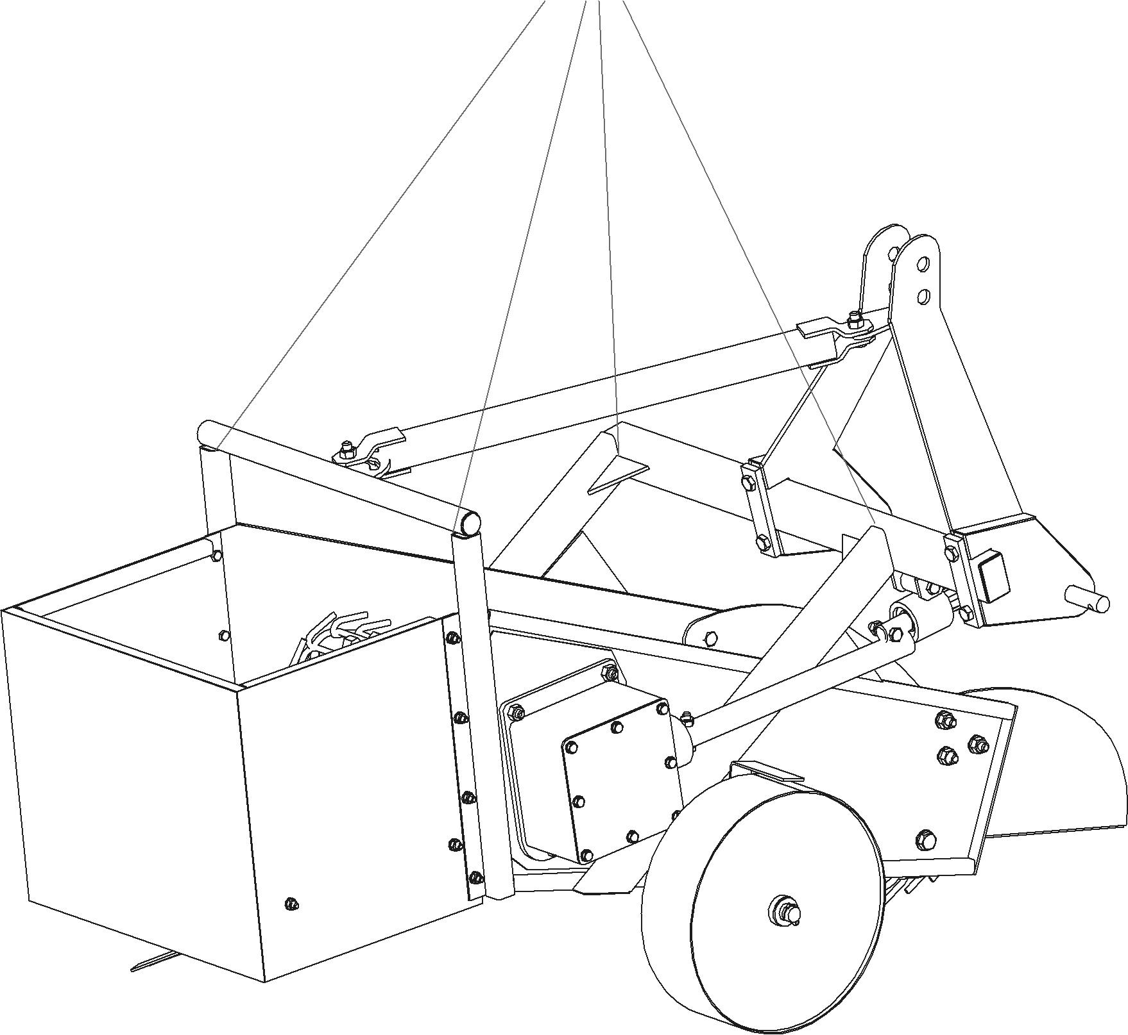

Рисунок 3 – Схема строповки картофелекопателя

  - Условия транспортирования картофелекопателей в части воздействия климатических факторов окружающей среды – 6 или 7 по ГОСТ 15150, в части механических факторов – средние (С) по ГОСТ 23170.
Картофелекопатели следует транспортировать в открытых или крытых транспортных средствах при температуре окружающего воздуха от минус 40 °С до плюс 40 °С и относительной влажности до 100 % (при температуре плюс 25 °С). При этом при транспортировании в открытых транспортных средствах должна обеспечиваться защита картофелекопателей от воздействия атмосферных осадков.
  - Хранение картофелекопателей – по ГОСТ 7751.
Картофелекопатели следует хранить в закрытом помещении или под навесом.
  - При продолжительном хранении картофелекопателей, необходимо проводить их контрольные осмотры не реже одного раза в полгода, проверять качество консервации. В случае обнаружения нарушений целостности покрытия, необходимо произвести восстановление защитного покрытия по ГОСТ 9.014.
  - Срок хранения картофелекопателей без повторной консервации не должен превышать одного года, при условии соблюдения требований к условиям транспортирования и хранения.

СВИДЕТЕЛЬСТВО О ПРИЕМКЕ И КОНСЕРВАЦИИ

Картофелекопатель для минитрактора:

КК-01 ТУ BY 791217115.005-2020 |  | №
^{условное обозначение} |  | ^{заводской (серийный) номер}
изготовлен в соответствии с требованиями ТУ BY 791217115.005-2020 «Машины для уборки картофеля полунавесные для мотоблоков и минитракторов. Технические условия» и комплекта конструкторской документации (рабочих чертежей):
«Картофелекопатели полунавесные для мотоблоков и минитракторов. Картофелекопатель конвейерный для минитрактора. Тип КК-01»
обозначение и наименование КД (рабочих чертежей)
принят техническим контролем изготовителя, признан соответствующим требованиям ТУ BY 791217115.005-2020 «Машины для уборки картофеля полунавесные для мотоблоков и минитракторов. Технические условия», комплекта конструкторской документации (рабочих чертежей) и годным к эксплуатации.

^{дата выпуска} |  | ^{дата приемки}

подпись ответственного за качество |  | ^{расшифровка подписи}
М.П.

Картофелекопатель для минитрактора:

КК-01 ТУ BY 791217115.005-2020 |  | №
^{условное обозначение (марка)} |  | ^{заводской (серийный) номер}
подвергнут консервации согласно требований ТУ BY 791217115.005-2020 «Машины для уборки картофеля полунавесные для мотоблоков и минитракторов. Технические условия», комплекта конструкторской документации (рабочих чертежей).

 |  | 1 год
^{дата консервации} |  | ^{срок консервации}

Консервацию произвел:

^{подпись ответственного} |  | ^{расшифровка подписи}

Переконсервация произведена:

^{дата переконсервации} |  | подпись ответственного, расшифровка подписи

ГАРАНТИЙНЫЙ ТАЛОН

Настоящий Гарантийный талон дает право на гарантийное обслуживание только при условии правильного и четкого его заполнения, и при наличии на нем четких печатей торгующей организации и (или) Сервисной службы.
Гарантийные обязательства:
Изготовитель гарантирует соответствие товара требованиям ТУ BY 791217115.005-2020 «Машины для уборки картофеля полунавесные для мотоблоков и минитракторов. Технические условия» при соблюдении условий транспортирования, хранения, сборки, ввода в эксплуатацию, эксплуатации, технического обслуживания.
Гарантийный срок эксплуатации составляет 24 (двадцать четыре) месяца с даты приобретения картофелекопателя Потребителем.
Гарантийный срок эксплуатации интенсивно изнашивающихся частей, указанных в Приложении А, настоящего паспорта составляет 12 (двенадцать) месяцев с даты приобретения картофелекопателя Потребителем.
Если в течение гарантийного срока в товаре обнаружатся производственные недостатки или производственный брак, то по требованию Потребителя Сервисная служба бесплатно отремонтирует или заменит части товара с недостатками (браком) на приведенных ниже условиях.
По вопросам неполной комплектности товара и его замены обращайтесь в торгующую организацию.
Условия исполнения взятых на себя гарантийных обязательств в течение гарантийного срока:
- Требования Потребителя по товару с недостатками рассматриваются при предоставлении накладной, договора купли-продажи или другого документа, подтверждающего покупку товара (кассовый чек), гарантийного талона.
- Наименование, серийный номер и модель товара должны соответствовать наименованию, серийному номеру и модели, указанным в Гарантийном талоне.
- Решение вопроса о целесообразности замены части товара с недостатками или ее ремонт остается за Сервисной службой. Части товара с недостатками, которые были заменены, являются собственностью Сервисной службы.
- В случае, если товар ремонтируется вне места нахождения Сервисной службы, фактические расходы по проезду специалиста для ремонта на место нахождения товара, его проживание, а также транспортировка частей товара с недостатками и частей товара для замены оплачиваются Потребителем отдельно.
- Товар снимается с гарантийного обслуживания в следующих случаях:
  - Если потребителем нарушены правила эксплуатации товара, изложенные в эксплуатационной документации.
  - Если товар имеет следы постороннего вмешательства или была попытка ремонта товара не в уполномоченной сервисной службе или несогласованного с изготовителем.
- Гарантийные обязательства не распространяются на нижеследующее:
  - Периодическое сервисное обслуживание и замену частей товара и материалов, требующих замены в результате их нормального износа и расхода.
  - Неисправности и недостатки в товаре, возникшие в результате:
- небрежного или неправильного обращения, хранения или обслуживания;
- несчастных случаев, пожара, затопления, замерзания и иных причин, находящихся вне контроля;
- транспортировки товара, за исключением случаев, когда они производятся лицами, уполномоченными на то фирмой-изготовителем;
- физических повреждений и повреждений, вызванных воздействием агрессивных сред.
- Адрес и телефон изготовителя (сервисной службы): ООО «Краян», Республика Беларусь, 213826, Могилевская область, город Бобруйск, улица Бахарова, дом 108, телефон: +375 (29) 1497797.
Гарантийное обслуживание осуществляется в рабочие дни с 10-00 до 16-00.
Сведения о рекламациях
В случае отказа в работе товара в период гарантийного срока, необходимо составить технически обоснованный акт рекламации.
Акт с приложениями следует направить руководителю предприятия-изготовителя по адресу, указанному в следующей таблице:
Наименование товара | Картофелекопатель для минитрактора
Модель | КК
Марка | 01
Заводской (серийный) номер | №
Наименование торгующей организации | ООО «Краян»
Адрес и телефон торгующей организации | Республика Беларусь, 213826, Могилевская область, город Бобруйск, улица Бахарова, дом 108,  тел./факс +375 (29) 1497797
Дата продажи

С инструкцией по эксплуатации и условиями исполнения гарантийных обязательств ознакомлен. Товар принял в исправном состоянии, без видимых дефектов и механических повреждений.
Печать и подпись Продавца (отметка Торгующей организации) |  | Подпись (расшифровка подписи) Потребителя
М.П. М.П.
УЧЕТ ТЕХНИЧЕСКОГО ОБСЛУЖИВАНИЯ
(заполняется специалистом сервисной организации)

Дата | Вид технического обслуживания | Замечания о техническом состоянии | Должность, ФИО и подпись ответственного

СВЕДЕНИЯ О РЕМОНТЕ
(заполняется специалистом сервисной организации)

Дата ремонта | Кратное содержание неисправности | Виды проведенных работ | Должность, Ф.И.О. ответственного, подпись

Приложение А
(обязательное)

Перечень интенсивно изнашивающихся частей

А.1 Перечень интенсивно изнашивающихся частей приведен в таблице А.1 настоящего Приложения.

Таблица А.1
Наименование части | Кол-во
Нож | 1

